Pastorale stromingen

Wat is pastoraat?

Het begrip pastoraat is afgeleid van het Latijnse woord 'pastor' dat 'herder' betekent. Met de term pastoraat bedoelen we dan het geven van herderlijke zorg. In het pastoraat gaat het om zielzorg, waarbij vermeld moet worden dat de hele mens hierin betrokken is.
E. Thurneysen geeft de volgende omschrijving geeft van Seelsorge : 'Seelsorge ist die Sorge um die Seele des Menschen. Die menschliche Seele aber, um die es in der Seelsorge geht, ist nicht nur das Seelische im Menschen, sodern Seele ist nach der Heiligen Schrift zu verstehen als die personale Ganzheit des Menschen nach Leib, Seele und Geist unter dem Anspruch Gottes.'
Over de definiëring van het begrip pastoraat bestaat geen eenduidigheid. Het antwoord op de vraag wat er onder verstaan wordt hangt af van de theologische positie die wordt ingenomen.

In het grote veld van pastoraat zijn stromingen te onderscheiden. Ze worden hieronder kort weergegeven. De indeling in hoofdstromen en onderstromen kan ook anders.

I

Kerugmatisch pastoraat

Het uitgangspunt in deze stroming is de verkondiging van het tot ons komende Woord. Het kerugma, de Boodschap staat centraal. Het Woord dat op zondag tot de gemeente als geheel komt met als inhoud de vergeving der zonden in Jezus Christus, wil in de zielzorg aan de enkeling, persoonlijk gebracht worden. De boodschap van het Evangelie en het gebod bepalen het gesprek. Het gaat er uiteindelijk om dat God Zelf het Woord neemt. Want dat Woord maakt de mens waarlijk vrij van alles wat hem vermoeit en belast.
Het pastorale gesprek is bij deze stroming geen preek voor de enkeling. Beide gesprekspartners horen en antwoorden op het Woord. De taak van de pastor is om de pastorant te helpen zijn leven te bezien in het licht van het Evangelie. In deze vorm van pastoraat neemt het gebed een belangrijke plaats in. Het gebed is niet een belangrijk middel in het pastoraat, maar het midden ervan. In het pastorale gesprek gaat het erom dat we elkaar ontmoeten én dat we met elkaar God ontmoeten. Deze vorm van pastoraat heeft iets in zich van het 'tegenover', het gesprek vindt plaats voor het aangezicht van God.
Bij het kerugmatisch zijn een paar kritische kanttekeningen te plaatsen. Het pastoraat kan bij deze manier opgaan in de verkondiging. Ook wordt gewezen op het feit dat er een versmalling van het menszijn optreedt door te eenzijdig het aspect van zonde en vergeving te belichten. Aandacht voor het schespel zijn van God en ervaring van het menszijn met haar vreugde, waaromvragen, zoeken naar zin en verlangen naar heling blijven bij deze stroming onderbelicht.
Een bekende vertegenwoordiger van deze stroming is E. Thurneysen (1888-1974)

Een verbijzondering van het kerugmatisch pastoraat is het nouthetisch pastoraat, het vermanende pastoraat, van J.E.Adams. Eli vermaande zijn kinderen nooit. Dat wil Adams in het pastoraat voorkomen. Bekering en wedergeboorte, de onfeilbaarheid van Gods Woord en traditionele morele waarden zijn belangrijk. Adams herleidt veel problemen van mensen, ook vormen van ziekte en psychische nood tot zonden. In het pastorale gesprek worden bijbelteksten centraal gesteld, bijvoorbeeld uit het Spreukenboek. Adams werd populair in evangelische maar ook wel in orthodox-protestantse kringen.

Een recente variant op het kerugmatisch pastoraat is het mystagogisch pastoraat van H.C.van der Meulen. Hij is geïnspireerd door I. Baumgarter die de geschiedenis van de Emmaüsgangers vruchtbaar wil maken voor de uitoefening van mystagogisch pastoraat. Deze rooms-katholieke pastorale benaming is in het protestantisme bekender onder de term geestelijke of spirituele begeleiding. Mystagogische pastoraat is pastoraat wat wil inleiden in de geheimen van het heil. Dit inleiden vindt dan plaats in prediking en catechese. In de vroege kerk vond de mystagogie plaats na de doop. Dan werd men dieper ingewijd in de heilsgeheimen, zowel in kennis als in ervaring. Mystagogie kan niet zonder een duidelijke verbinding met de Schrift. Het geheim dat God ons in Christus Zijn wil doet kennen wordt in de liturgie bezongen, gepredikt en beleden. Dit geheimenis wil persoonlijk gekend, toegeëigend en beleefd worden in het leven van mensen. In veel pastorale vakliteratuur krijgen de vragen rondom de toe-eigening van het heil weinig of geen aandacht. De vraag naar de toe-eigening van het heil is wezenlijk voor het mens-zijn en raakt veel andere levensvragen. De rol van de pastor hierbij is het samen met de pastorant zoeken van een weg, door het wijzen van dé Weg vanuit het Woord.

Kerugmatisch pastoraat in een model (naar Daniel J. Louw ’Pastoraat as vertolking en ontmoeting’)

Mensbeeld | Methode | Therapie | Effect
De bipolariteit zonde-genade  Zondenood (probleem georiënteerd) | Verkondiging (Schrift)  Vermaning  Confrontatie  Directief  Raadgevend | Vergiffenishulp  Functie van pastoraat:  Verzoening  Bekering  Transformatie | Berouw  Belijdenis  Bekering  Verlossing

Pastoraat | Bekeringsmotief en bevrijding van schuld
Christologie | Verlossing uit genade op grond van Christus’ plaatsvervangende zoenverdienste met het oog op de vergiffenis aan de zondaar

II

Therapeutisch pastoraat (of pastorale counseling)

Bij deze vorm van pastoraat staat de pastorant centraal. Het uitgangspunt ligt in het eigene van de mens en zijn gevoelsleven. De pastor beoogt de heling van de mens. Niet alleen het krijgen van vergeving van zonden, maar ook genezing, herstel en nieuw leven behoren bij het Evangelie. Het gaat niet zozeer om verlossing maar om zelfverwerkelijking. Dat is een humanistische waarde! Deze stroming heeft er voor gezorgd dat het gevoelsleven van de mens in het pastoraat serieus genomen wordt. Dit kan therapeutische effecten hebben. In het kerugmatisch pastoraat is de stelling: het heil is de echte heling. In het therapeutisch pastoraat geldt het omgekeerde: de heling is het echte heil.
Een goede relatie tussen pastor en pastorant is belangrijk bij deze vorm. De pastor probeert de pastorant te helpen zichzelf te helpen. De bijbel en het gebed zijn functioneel als psychotherapeutische instrumenten. Een kritische kanttekening bij deze vorm van pastoraat is dat het psychologische het theologische kan gaan overheersen. Een bekende vertegenwoordiger van deze stroming is S. Hiltner (1909-1984).

De contextuele hulpverlening, voortgekomen uit denken en werken van de Hongaars-Amerikaanse psychiater Ivan Boszormenyi-Nagy (1920-2007) heeft een parallel gekregen in het contextuele pastoraat. Nagy (‘nodzj’) neemt de relaties waarin een mens leeft als uitgangspunt. Daarin ziet hij vier dimensies. 1. de dimensie van de feiten. Hoe ziet iemands context eruit en wat heeft er allemaal plaatsgevonden in de context (vroeger en nu)? 2. De dimensie van de psychologie. In welke kwetsbare fase bevindt een mens zich? Wat beweegt hem? Hoe beleeft hij zelf zijn leven? 3. de dimensie van de interacties. Hoe communiceert een mens? Welke patronen van communicatie zijn er gegroeid in zijn context van familie en gezin? 4. de dimensie van de ethiek. Hoe rechtvaardig zijn de verhoudingen? Is er een balans tussen geven en ontvangen? Welk tekort of welk tegoed is er ontstaan in de relaties?
De contextuele benadering is goed te combineren met pastorale en morele noties. Veel pastors maken gebruik van contextuele inzichten. De echte contextuele pastors waken er echter voor dat ze kerugmatische elementen toevoegen aan hun benadering. Contextueel pastoraat werkt het beste bij vastgelopen mensen, zoals mensen met verstoorde relaties, psychische patiënten en criminelen.

Therapeutisch pastoraat in een model (naar Daniel J.Louw,‘Pastoraat as vertolking en ontmoeting’)

Mensbeeld | Methode | Therapie | Effect
Autonome zelfstandigheid  Inherent potentiaal (groeigeoriënteerd)  Mens als schepsel met zelfrealiserings-vermogens | Gevoelscommunicatie (affectief)  Relatieopbouw tussen pastor en pastorant (vertrouwensverhouding)  Non directieve luistervaardigheden  Fenomenologische bestaanshermeneutiek: ervaring en waarneming | Aanvaardingshulp  Functie van pastoraat:  Heling  Begeleiding  Ondersteuning  Verzoening  Verzorging | Zelfinzicht  Zelfhulp  Zelfvertrouwen  Zelfintegratie  Potentiaalontsluiting  Congruentie

Pastoraat | Empatiemotief en holistische zelfintegratie
Christologie | Gods aanvaarding van de mens en zijn identificatie met menselijke nood via Christus’ vleeswording en lijden aan het kruis met het oog op de uitwerking en het effect van verzoening op het vlak van menselijke relaties

III

Hermeneutisch pastoraat

Het gaat in deze vorm van pastorale zorg om een 'komen tot verstaan'. Dit verstaan wil een verstaan van Schrift en traditie zijn én een verstaan van de menselijke ervaring. Er is dus sprake van een tweepoligheid, namelijk van openbaring en ervaring. Beide beïnvloeden elkaar. De Geest van God schakelt de mens niet uit, maar juist in. Het heil is van God afkomstig (exclusief), maar het neemt de hele mens serieus (inclusief). In dit proces is de pastor de tolk. Hij moet in het pastorale gesprek luisteren naar het Woord van God en naar de verhalen van de mensen. Heil en heling overheersen elkaar niet, maar hebben wel alles met elkaar te maken.
Op deze manier wil men de tegenstelling tussen kerugmatisch en therapeutisch pastoraat overstijgen. Het moet komen tot een verstaan van de Schrift en een verstaan van de menselijke ervaring.
A. Jones wijst erop dat het goed is om binnen de samenhang van psychologie en theologie onderscheid te maken tussen de psyche en de spiritus in de spirituele begeleiding. Therapeutisch pastoraat (hij zegt: pastorale counseling) heeft volgens Jones de neiging om de nadruk te leggen op zelfexpressie en zelfontplooiing. Het houdt zich bezig met het functioneren van het ego, zodat het weet om te gaan met alles wat zich in het leven aandient. Men beoogt de groei in zelfwaardering. Spirituele begeleiding richt zich op zelfovergave, afstand doen van zichzelf en zelfverloochening in een leven in gemeenschap met en in navolging van Christus. In een hermeneutische benadering van het pastoraat wordt tweetaligheid gevraagd. De pastor dient zowel oog te hebben voor de psyche als voor de spiritus.
Een kritisch aandachtspunt bij het hermeneutisch pastoraat is dat de tweepoligheid het gevaar loopt door te slaan naar de ene of de andere kant. Ook heeft de Christologie een onduidelijke plaats. De Geest schakelt de mens als mens in, maar doet dat niet buiten Christus en Zijn heilswerk om. De ergernis van het Evangelie blijft dat we alleen door en in een Ander tot onze volle bestemming komen. Hier kunnen we ook in het pastoraat niet omheen.
Een bekende vertegenwoordiger van deze stroming in Nederland is G. Heitink (dé man van de wetenschappelijke boeken over pastoraat in de Protestantse Kerk in Nederland).

Een bijzondere koppeling tussen kerugmatisch pastoraat en therapeutisch pastoraat is het charismatisch pastoraat. Enerzijds is het hetzelfde als het nouthetisch pastoraat van Adams. Anderzijds werken in deze stroming allerlei psycho-analytische ideeën door. Aanvankelijk stond alleen de dienst der genezing centraal. Daarna kreeg men ook belangstelling voor innerlijke genezing, zoals het verwerken van trauma’s. Waar de psycho-analyse mensen hun trauma’s laat herbeleven in gewone gesprekken, hypnose en dromen, doet bijvoorbeeld Leanne Payne dat tijdens het aanroepen van de naam van Jezus in het gebed. Ook bevrijding van demonie en andere gebondenheden, zoals angsten, kwam erbij (‘bevrijdingspastoraat’). Van Dam spreekt over ‘De Heer als de eigenlijke Pneumatherapeut’. Bevrijdingspastoraat is voortgekomen uit de pinkstergroepen en wordt nu steeds vaker toegepast in de gevestigde kerken.
Het charismatisch pastoraat is ook bekend vanwege het ministry-gebed. Ministry (letterlijk: ‘bediening’) is: bidden met mensen in de kracht van de Heilige Geest. Jezus kwam om het Koninkrijk van God te verkondigen in woord en daad (Matt. 9: 35) en Hij gaf zijn discipelen de opdracht hetzelfde te doen (Matt 10: 7 en 8). Die opdracht geldt nog steeds voor ieder die vandaag Hem wil volgen. Ook pastors (officiële en lekenpastors) mogen instrumenten zijn van Gods liefde en vergeving en mogen mensen losmaken in Zijn Naam, van alle banden die hen gevangen houden. Ministry is een gebedsmodel, waarbij twee personen (bij voorkeur een man en een vrouw) bidden voor een derde persoon. Het heeft inmiddels een plaats gekregen in een aantal kerkelijke gemeenten, waar na de kerkdienst de mogelijkheid wordt gegeven voor persoonlijke voorbede en/of zegen.

Een ander voorbeeld van een koppeling tussen kerugmatisch en therapeutisch pastoraat is het trinitarisch pastoraat. J.W.van Pelt laat zien dat er vanuit het perspectief van de Vader, de Zoon en de Heilige Geest alle ruimte is voor de pastorant met zijn ervaringen en vragen.
De invalshoek van de pastor, vertaald naar deze perspectieven is:
Van de Vader: God geeft jou dit leven op deze dag. Zeg daar Amen! op. Van hieruit is er ruimte om na te denken over alle levensvragen die te maken hebben met het aardse, lichamelijke bestaan: vreugde en pijn, Godsbeeld en zelfbeeld, leven en dood, zin en onzin van het leven. Op dit niveau kan hulpverlening het pastoraat versterken.
Van de Zoon: God weet en ziet dat je een zondaar bent. Belijd je schuld! Ga de weg naar God terug. Leef van zijn genade en vergeving. Vanuit dit perspectief is er in het pastoraat ruimte om te biechten, maar ook om op schuld te wijzen. Sommige mensen tobben over de zekerheid van het heil (Heeft God mij wel lief? Ben ik wel uitverkoren?). Dat heeft ook met de betekenis van het werk van de Zoon te maken.
Van de Heilige Geest: God wil je leven vernieuwen. Hij maakt je gehoorzaam uit dankbaarheid. Hij geeft je gaven. Hij plaatst je in de gemeenschap van de gemeente. Hoe kun jij instrument in zijn handen zijn? Hier gaat het over het leven als gelovige in de navolging van Christus.

IV

Presentiepastoraat

De laatste jaren is het presentiepastoraat steeds populairder aan het worden in christelijke kring, al bestaat het al lang (in Nederland gepromoot door Andries Baart). Met enige moeite kun je het onderbrengen onder al genoemde stromingen. Beter is om het als een eigen pastorale variant te zien. De pastor die alleen maar present wil zijn, komt niet met een boodschap (kerugmatisch), hij wil niemand redden uit zijn problemen (therapeutisch) en hij wil geen verhalen aan het Verhaal koppelen (hermeneutisch). De pastor ontledigt zichzelf en is er voor anderen. Pastoraat als presentie gaat niet om handelen of spreken, het gaat om er zijn te midden van en ten behoeve van anderen. Presentiepastoraat functioneert veelal in achterstandswijken (waar pastores er alleen maar zijn voor de mensen en dus niét evangeliseren). Geestelijk Verzorgers op de grens van kerk en wereld (bijvoorbeeld in algemene ziekenhuizen) vullen hun taak soms ook in vanuit de visie van het presentiepastoraat. Deze pastors doen hun werk vaak in christelijke trouw daar waar andere hulpverleners allang afgehaakt hebben. Ze onderscheiden zich ook van hulpverleners daarin dat ze mensen nabij komen, zonder dat er iets formeel geregeld moet worden. Hulpverlening heeft altijd te maken met aanvragen indienen bij loketten. Zo’n aanvraag wordt soms gehonoreerd en wel voor beperkte tijd en met beperkte inzet van mensen, want hulpverleners hebben een beperkt budget. De presentiepastor is er gewoon ‘altijd voor iedereen’ en juist voor mensen die verdwaald zijn tussen de loketten van ambtenaren. Presentiepastores vinden soms weinig begrip voor hun werk bij de kerken die hun salaris moeten betalen. Die zien meestal liever dat het pastoraat meer verkondigend is, maar dat wil het presentiepastoraat dus juist niet. Dat zou wel kunnen. Iemand kan straatpastor worden vanuit presentiemotieven maar ook vanuit evangelisatiemotieven. In dat laatste geval heet het dus geen presentiepastoraat meer.

Indelingen zijn betrekkelijk

Hieronder volgt nu een schema uit H1 van het boek ‘Zorg voor het verhaal’ van R.Ganzevoort en J.Visser. De viervoudige hoofdindeling van hierboven staat erin, aangevuld met enige namen en ‘onderstromen’. Op vallend is dat deze auteurs het charismatisch pastoraat en trinitarisch pastoraat (hier: ‘meervoudig perspectivisch pastoraat’) onder het kerugmatisch pastoraat scharen. Het is maar net hoe je dat bekijkt! Let er trouwens op hoe in het schema de verschillende rollen van de pastor genoemd worden. Dat is een mooie manier om de kern van deze pastorale benadering te onthouden.

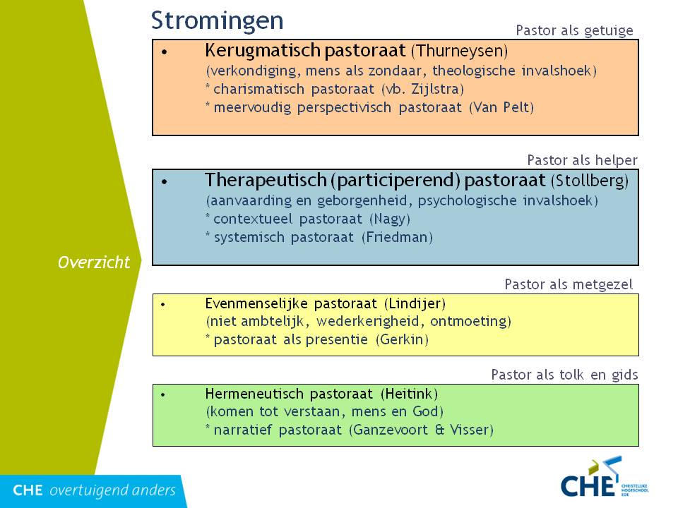

Dr. G. Heitink, Pastoraat als hulpverlening, inleiding in de pastorale theologie en psychologie, Kok Kampen, 4e druk, 1992, blz. 69
Dr. H.C. van der Meulen e.a., Liefdevol oog en open oor, handboek pastoraat in de christelijke gemeente, Boekencentrum, 2e druk, 2001, blz. 9
Dr. H.C. van der Meulen e.a., Liefdevol oog en open oor, handboek pastoraat in de christelijke gemeente, Boekencentrum, 2e druk, 2001, blz. 10
Dr. H.C. van der Meulen e.a., Liefdevol oog en open oor, handboek pastoraat in de christelijke gemeente, Boekencentrum, 2e druk, 2001, blz. 10
J.E.Adams, Bijbels Pastoraat, Voorhoeve Den Haag, 1982 is zijn bekendste boek
Dr.H.C.van der Meulen, De pastor als reisgenoot, pastoraal-theologische gedachten over geestelijke begeleiding, Boekencentrum Zoetermeer, 2004
Zie bijv. Marianne Thans e.a.: ‘Uit betrouwbare bronnen, de pastorale praktijk vanuit de contextuele optiek’. Zoetermeer 2007
Dr. H. C. van der Meulen, De pastor als reisgenoot, pastoraal-theologische gedachten over geestelijke begeleiding, Boekencentrum, Zoetermeer, 2004, blz. 103
Zie boeken van K.J.Kraan (‘Genezing der herinneringen” bijvoorbeeld) en W.W.Verhoef en W.C.van Dam
J.W.van Pelt, Pastoraat in trinitarisch perspectief, Heerenveen 1999

